

**Monitoringprogram til solenergianlegg**

Phoenix Contact tilbyr nå et monitoringprogram for overvåking av solenergianlegg. PV Monitor+ er konstruert for anlegg opptil 500 KW og for samspill med standardiserte og robuste industrikomponenter fra Phoenix Contact. Bruk av overvåkingssystemet med programmet forutsetter ingen form for programmeringskunnskaper. Ved feil informeres anleggsoperatøren automatisk, vedkommende kan reagere tidsnok og dermed konstant sikre utnyttelsen av solenergianlegget.

Solenergianleggenes spenning og strøm til enhver tid registreres via egnede målemoduler og overføres til en kommunikasjonsmodul. Derfra videresendes måledataene til en preprogrammert modulær småkontroller og evalueres kontinuerlig. Hvis strengstrømmen avviker utover en verdi som stilles inn av brukeren via et nettgrensesnitt, sendes en alarm i form av en sms til anleggsoperatøren.

Overvåkingssystemet med programmet PV Monitor+ kan tilpasses anleggets størrelse individuelt. Etter at maskinvaren er installert trenger styringen bare å parametriseres. Det foregår via en Ethernet-forbindelse, for eksempel fra datamaskinen.

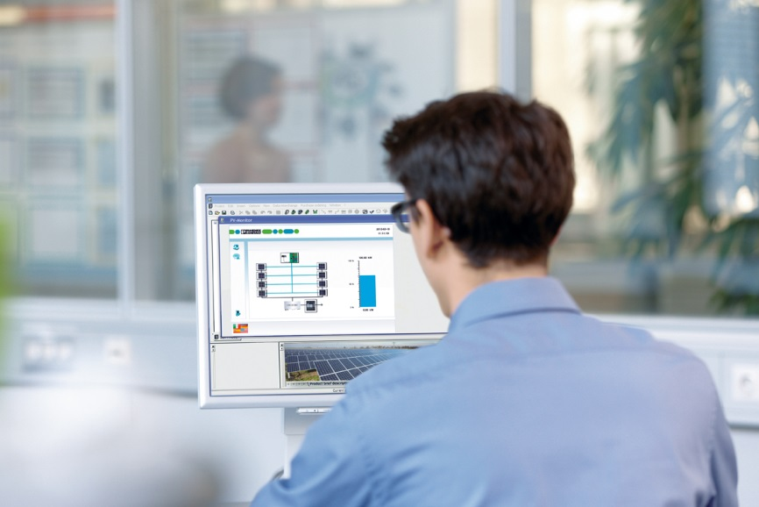

Referanse til presseservice: **4644 /MA**